Додаток А.
Комплект графічних матеріалів

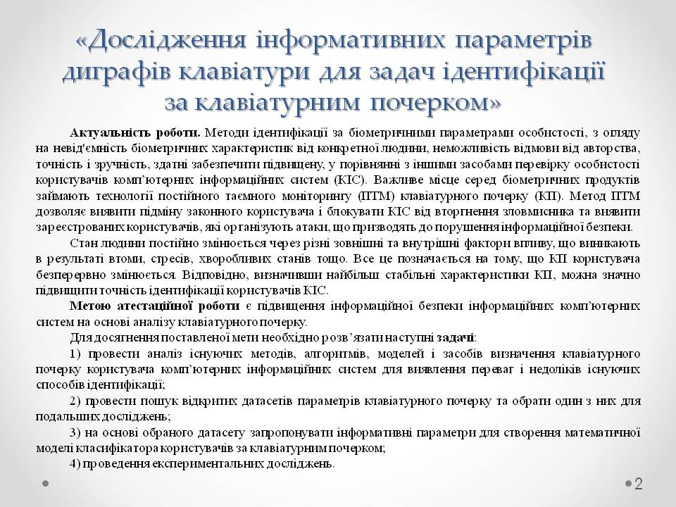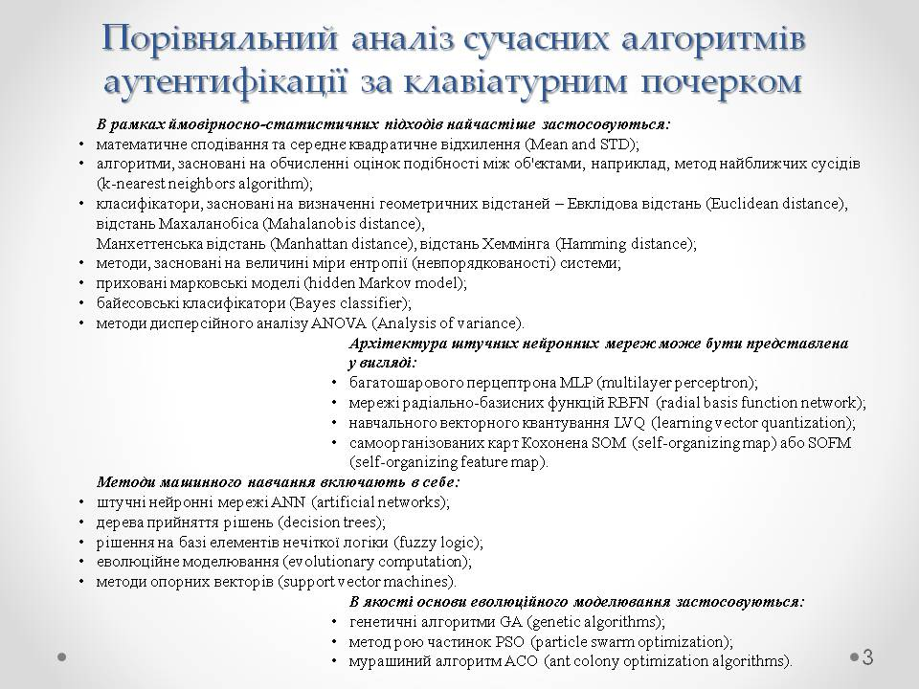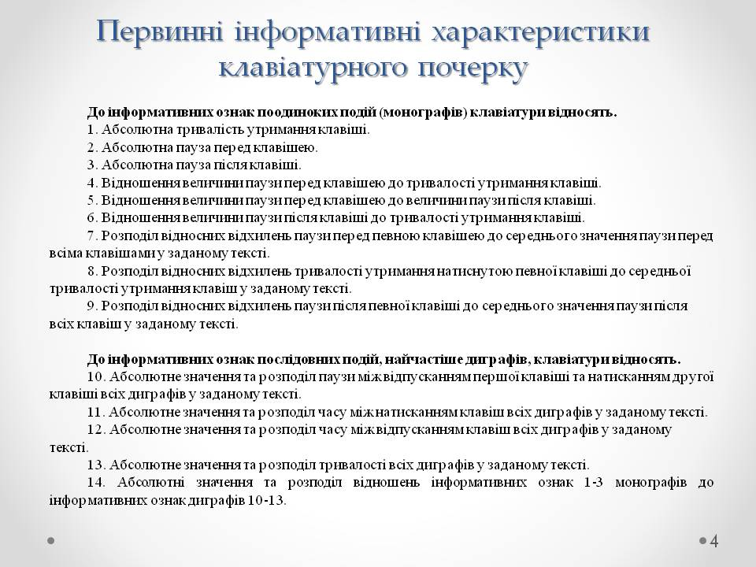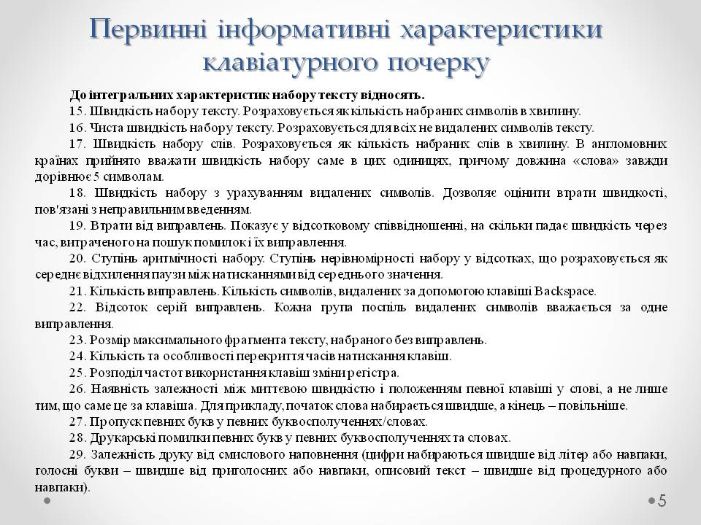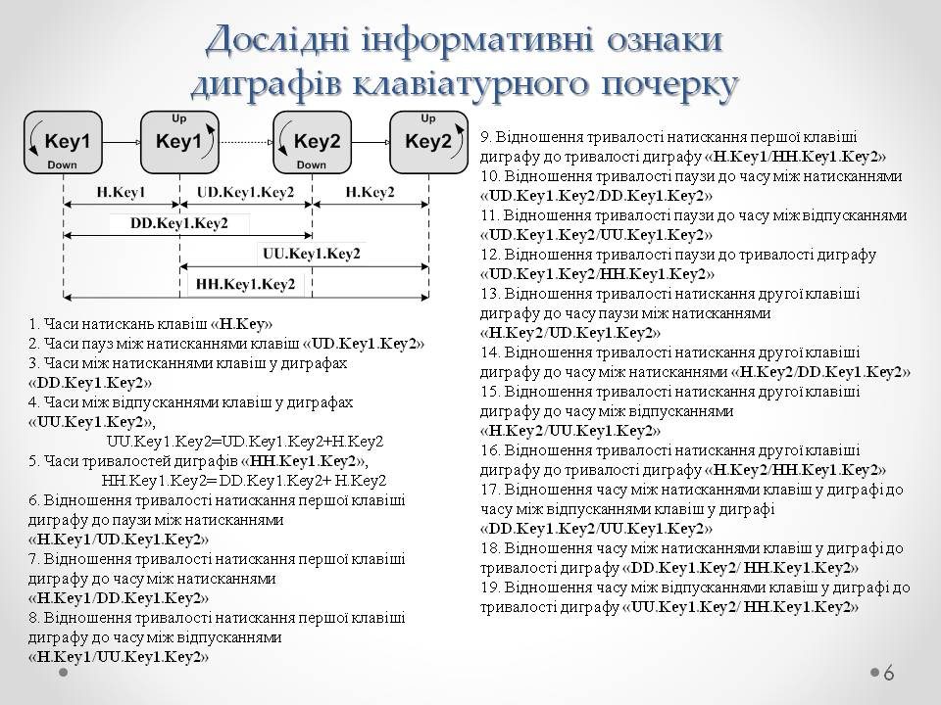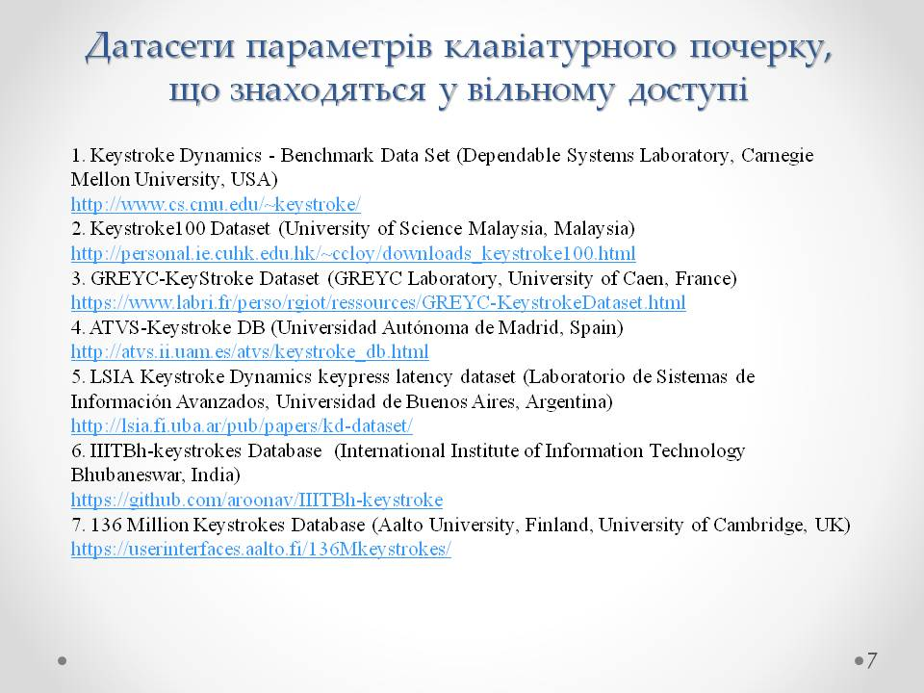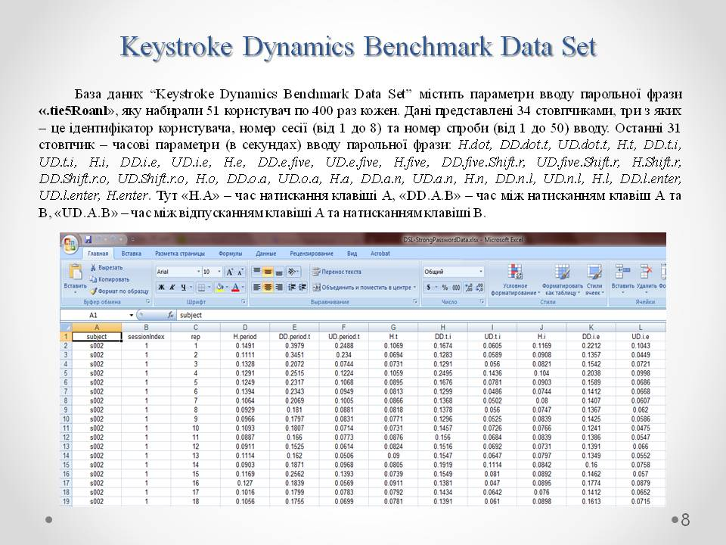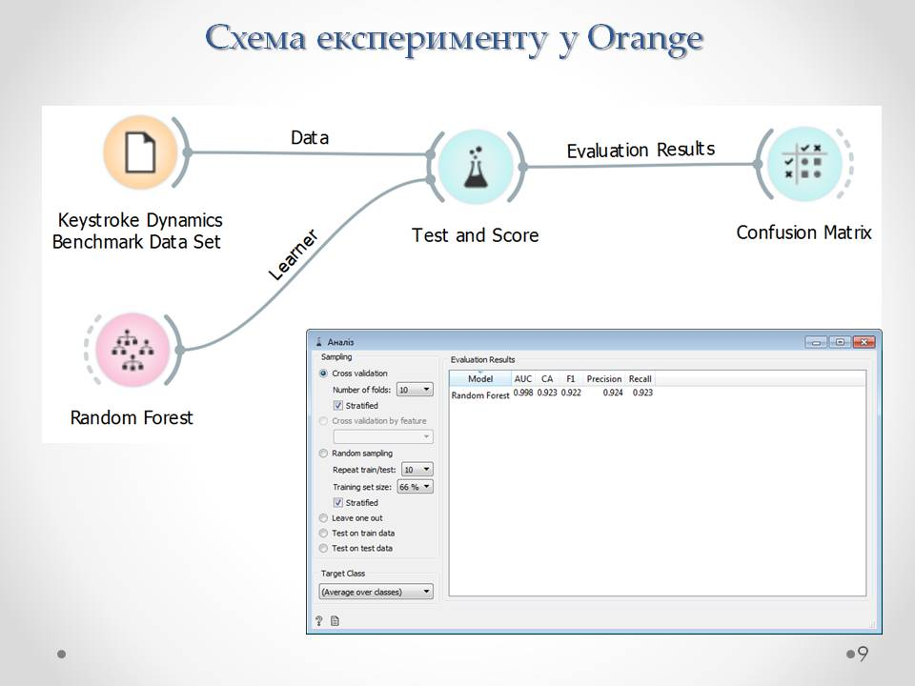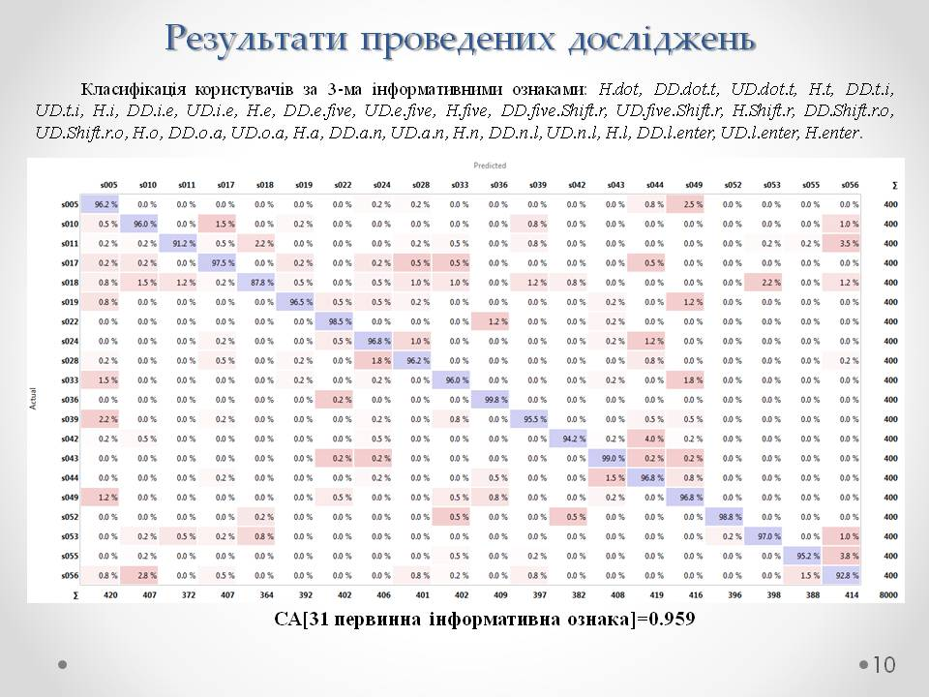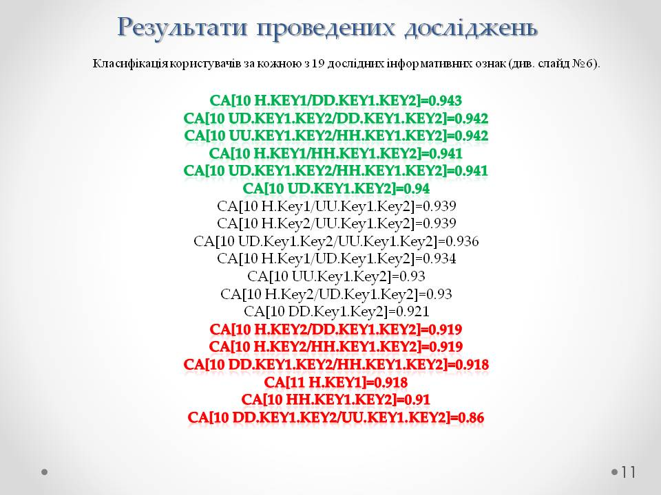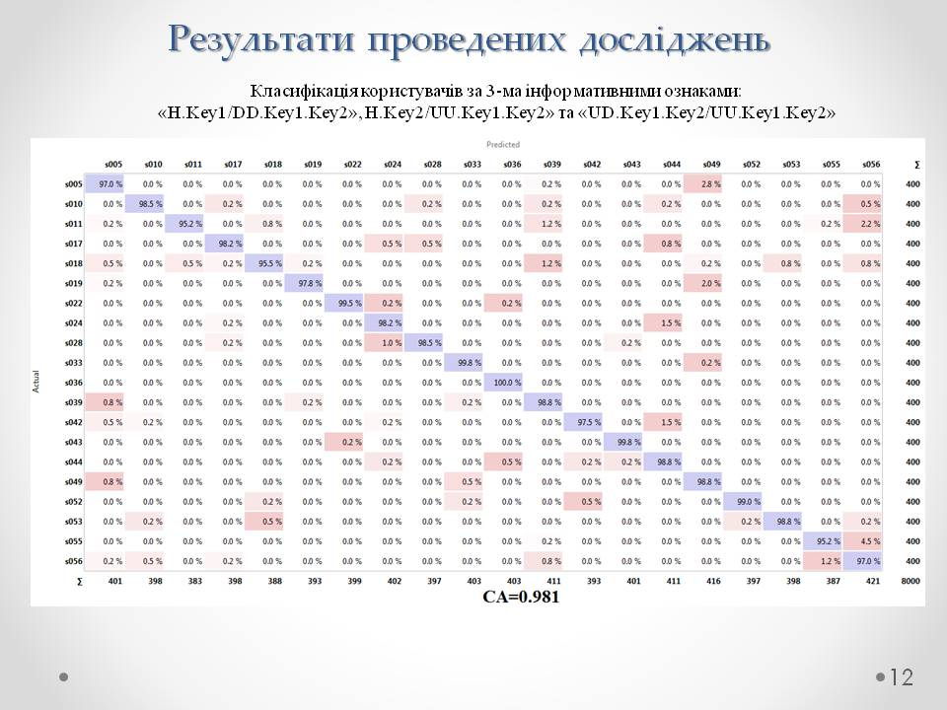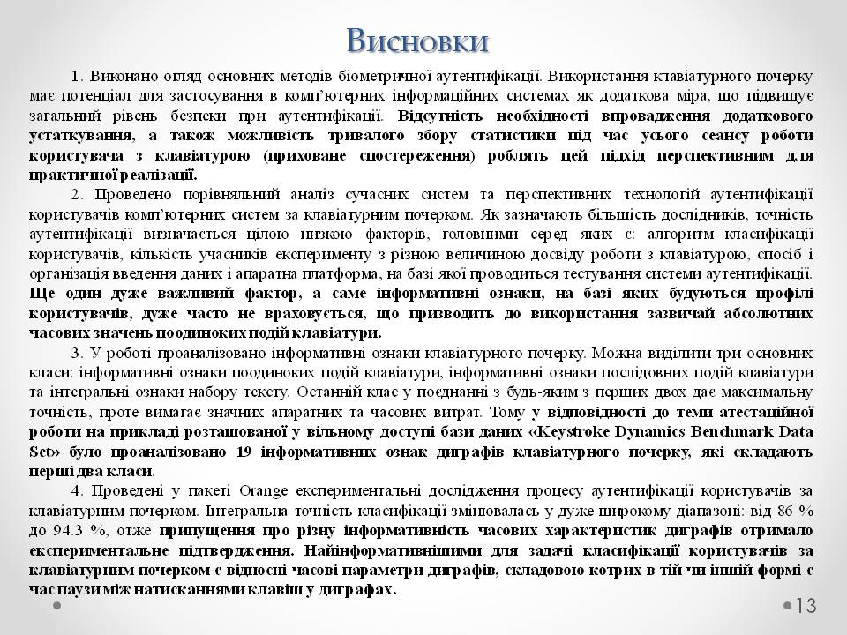

Номер  документу |  | Позначення |  |  | Найменування |  |  |  |  | Прим.
 |  |  |  |  | Текстові документи
1 |  | ГЮІК ХХХХХХ.001 ПЗ |  |  | Пояснювальна записка |  |  |  |  | 93 с.
 |  |  |  |  | Графічний матеріал
2 |  |  |  |  | Дослідження інформативних параметрів |  |  |  |  | А4 ел.ф.
 |  |  |  |  | диграфів клавіатури для задач
 |  |  |  |  | ідентифікації за клавіатурним почерком
3 |  |  |  |  | Порівняльний аналіз сучасних |  |  |  |  | А4 ел.ф.
 |  |  |  |  | алгоритмів аутентифікації
 |  |  |  |  | за клавіатурним почерком
4-5 |  |  |  |  | Первинні інформативні характеристики |  |  |  |  | 2хА4 ел.ф.
 |  |  |  |  | клавіатурного почерку
6 |  |  |  |  | Дослідні інформативні ознаки диграфів |  |  |  |  | А4 ел.ф.
 |  |  |  |  | клавіатурного почерку
7 |  |  |  |  | Датасети параметрів клавіатурного |  |  |  |  | А4 ел.ф.
 |  |  |  |  | почерку, що знаходяться
 |  |  |  |  | у вільному доступі
8 |  |  |  |  | Keystroke Dynamics Benchmark Data Set |  |  |  |  | А4 ел.ф.
9 |  |  |  |  | Схема експерименту у Orange |  |  |  |  | А4 ел.ф.
10-12 |  |  |  |  | Результати проведених досліджень |  |  |  |  | 3хА4 ел.ф.
13 |  |  |  |  | Висновки |  |  |  |  | А4 ел.ф.
 |  |  |  |  | ГЮІК ХХХХХХ.001 Д1
Из | Лист | № докум. | Підпис | Дата
Розроб. |  | Тернополка |  |  | Дослідження  інформативних параметрів диграфів клавіатури для задач ідентифікації  за клавіатурним почерком  Відомість атестаційної  роботи магістра | Літера |  |  | Лист |  | Листів
Перев. |  | Горелов |  |  |  |  | Д
ХНУРЕ
Кафедра КРіСТЗІ
Н.контр. |  | Милютченко
Затв. |  | Антіпов

